# 面板：panel

用于承载其他组件，与面板。对应页面的一个div。

|  |  |  |  |  |  |  |
| --- | --- | --- | --- | --- | --- | --- |
| 字段名 | 标签名 | 存储类型 | 默认值 | 显示形式 | 是否可空 | 说明 |
| id | 唯一标识 | String |  |  | False | 面板唯一标识 |
| type | 类型 | String |  | Select | False | 面板类型 |
| position | 位置 | String |  | Select |  | 在父面板位置 |
| collapse | 是否可折叠 | Boolean | False | Select | False | 面板是否可折叠 |
| css | 样式 | String |  |  | True | 样式名称 |

* 1. 面板类型
     1. 字典以及说明

|  |  |  |
| --- | --- | --- |
| 编码 | 描述 | 说明 |
| 1 | 标准 | 瀑布布局 |
| 2 | 左对齐 | 单行横向布局，左对齐 |
| 3 | 右对齐 | 单行横向布局，右对齐 |
| 4 | 居中 | 单行横向布局，居中 |
| 5 | 完整 | Container布局不过没有右侧，待定是否使用这个，或者完整的布局 |

# 表单：form

以form形式展示内部控件。

|  |  |  |  |  |  |  |
| --- | --- | --- | --- | --- | --- | --- |
| 字段名 | 标签名 | 存储类型 | 默认值 | 显示样式 | 是否可空 | 说明 |
| id | 唯一标识 | String |  |  | False | 表单唯一标识 |
| position | 位置 | String |  | Select |  | 在父面板位置 |
| css | 样式 | String |  |  | True | 样式名称 |
| 以下为更多设置 | | | | | | |
| label-position | 标签位置 | String | 参见官网 | Select | 参见官网 | 参见官网 |
| label-width | 标签宽度 | Integer | 参见官网 |  | 参见官网 | 参见官网 |
| label-suffix | 标签后缀 | String | 参见官网 |  | 参见官网 | 参见官网 |
| show-message | 是否显示校验错误信息 | Boolean | 参见官网 | Select | 参见官网 | 参见官网 |
| status-icon | 是否输入框中显示校验结果反馈 | Boolean | 参见官网 | Select | 参见官网 | 参见官网 |
|  |  |  |  |  |  |  |

事件table

|  |  |  |
| --- | --- | --- |
| 方法名 | 说明 | 是否可空 |
| validate | 参见官网 | 参见官网 |
| validateField | 参见官网 | 参见官网 |

基于挂在控件生成table

|  |  |  |  |  |  |  |
| --- | --- | --- | --- | --- | --- | --- |
| 字段名 | 列名 | 存储类型 | 默认值 | 显示类型 | 是否可空 | 说明 |
| prop | 唯一标识 | String |  |  | False | 基于挂载的控件自动生成，会制定规则生成新的唯一标识，比如form名+控件名 |
| span | 跨度 | Integer |  |  | True | 挂载组件跨度，根据跨度，计算form-item |
| label | 标签 |  | 参见官网 |  | 参见官网 | 参见官网 |
| rules | 校验规则 | String | 参见官网 | TextArea | 参见官网 | 参见官网 |
| label-width | 标签宽度 | Integer | 参见官网 |  | 参见官网 | 参见官网 |
| show-message | 是否显示校验错误信息 | Boolean | 参见官网 | Select | 参见官网 | 参见官网 |

# 表格：table

以table头形式展示内部控件。

|  |  |  |  |  |  |  |
| --- | --- | --- | --- | --- | --- | --- |
| 字段名 | 标签名 | 存储类型 | 默认值 | 显示样式 | 是否可空 | 说明 |
| id | 唯一标识 | String |  |  | False | 表格唯一标识 |
| css | 样式 | String |  |  | True | 样式名称 |
| selection | 支持多选 | Boolean | False | Select | False | 是否自动添加一列多选框 |
| 以下为更多设置 | | | | | | |
| ~~height~~ | ~~高度~~ | ~~Integer~~ |  |  |  |  |
| ~~max-height~~ | ~~最大高度~~ |  |  |  |  |  |
| ~~stripe~~ |  |  |  |  |  |  |
| ~~border~~ |  |  |  |  |  |  |
| ~~fit~~ |  |  |  |  |  |  |
| ~~show-header~~ |  |  |  |  |  |  |
| ~~highlight-current-row~~ |  |  |  |  |  |  |

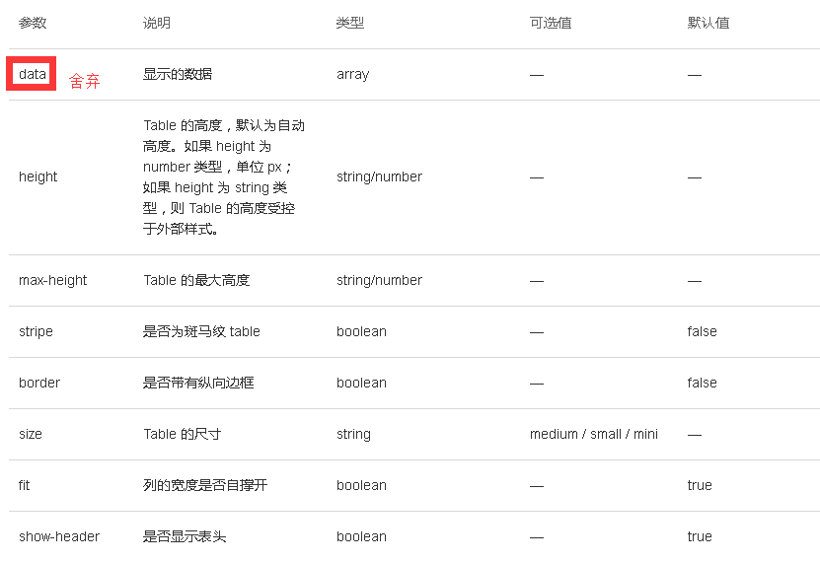

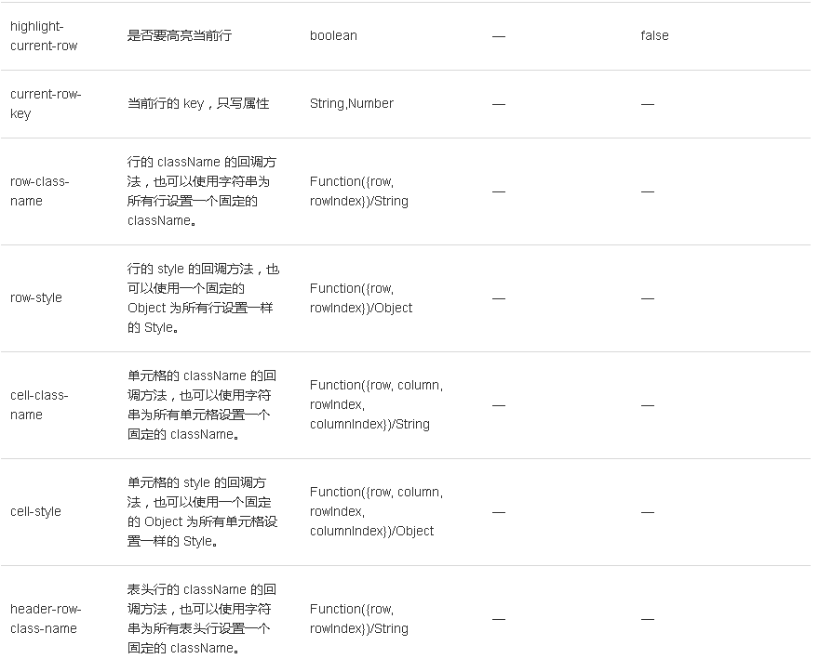

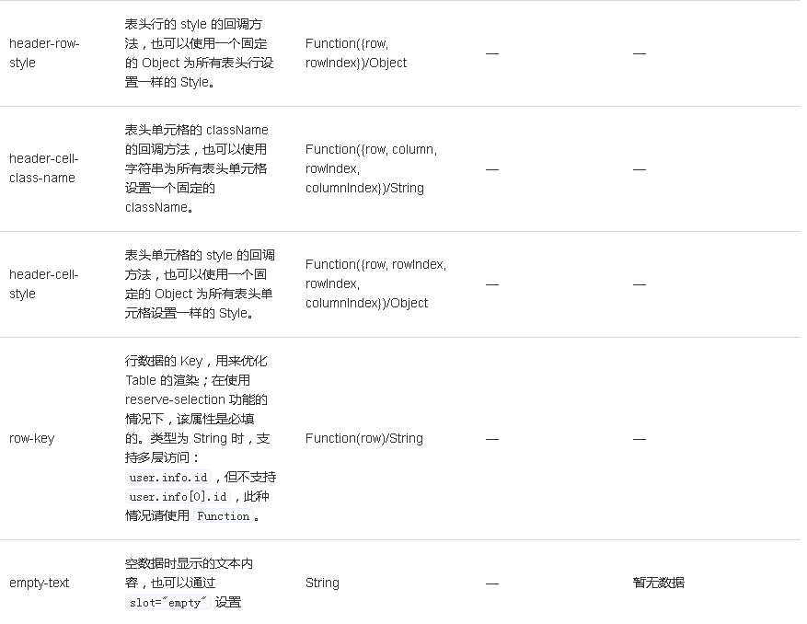

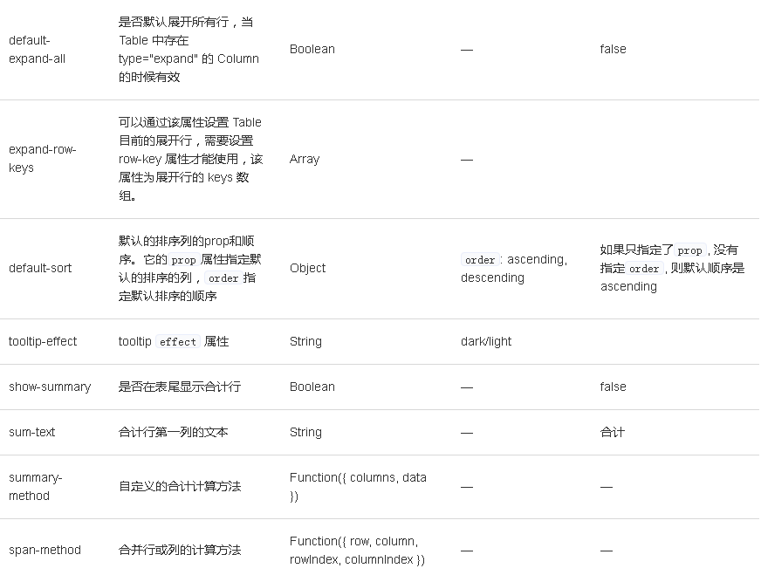

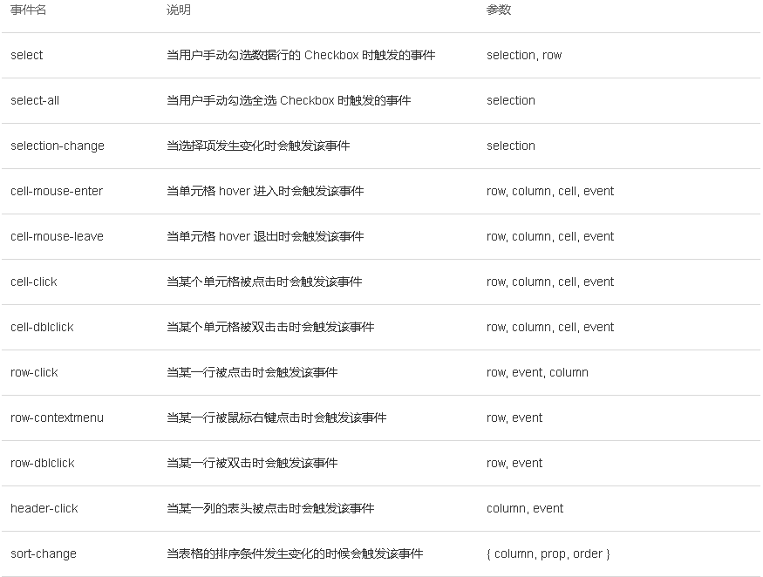

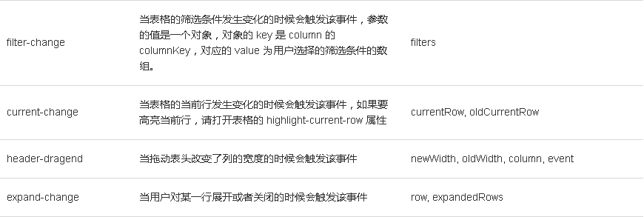

基于挂在控件生成table

|  |  |  |  |  |  |  |
| --- | --- | --- | --- | --- | --- | --- |
| 字段名 | 列名 | 存储类型 | 默认值 | 显示类型 | 是否可空 | 说明 |
| prop | 唯一标识 | String |  |  | False | 基于挂载的控件自动生成，会制定规则生成新的唯一标识，比如table名+控件名 |
| label | 标签 |  | 参见官网 |  | 参见官网 | 参见官网 |
| type | 类型 | String | 参见官网 |  | 参见官网 | 参见官网 |

以下为更多设置

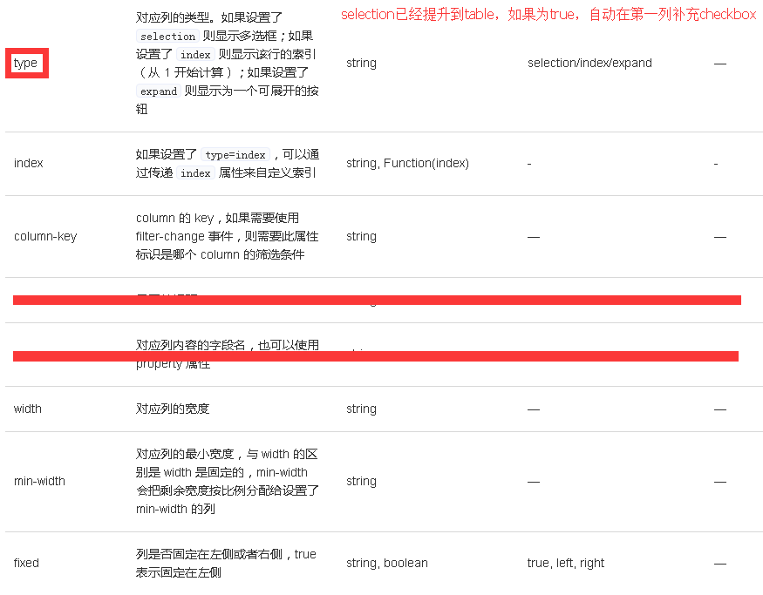

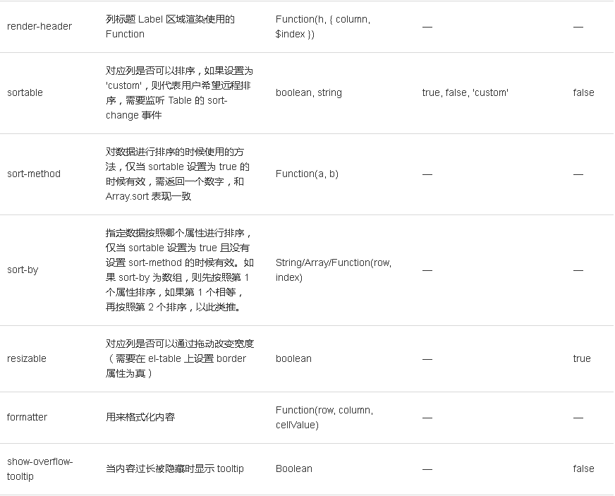

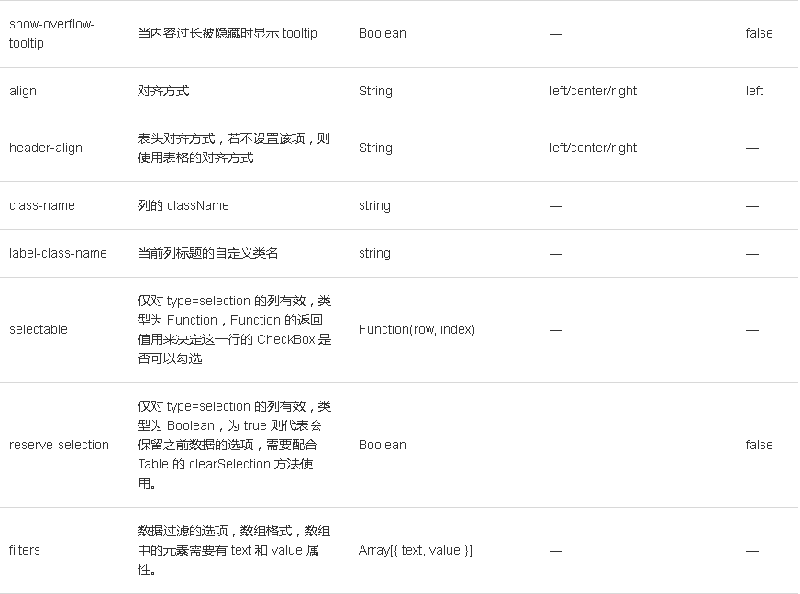

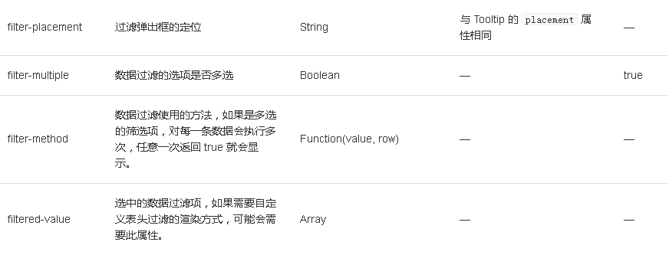

# 分页：pagination

以事件驱动，配合table形成分页查询。

|  |  |  |  |  |  |  |
| --- | --- | --- | --- | --- | --- | --- |
| 字段名 | 标签名 | 存储类型 | 默认值 | 显示样式 | 是否可空 | 说明 |
| id | 唯一标识 |  |  | Select | False | 基于同面板table自动生成下拉列表值，选择table名，自动填充该字段 |

以下为更多设置

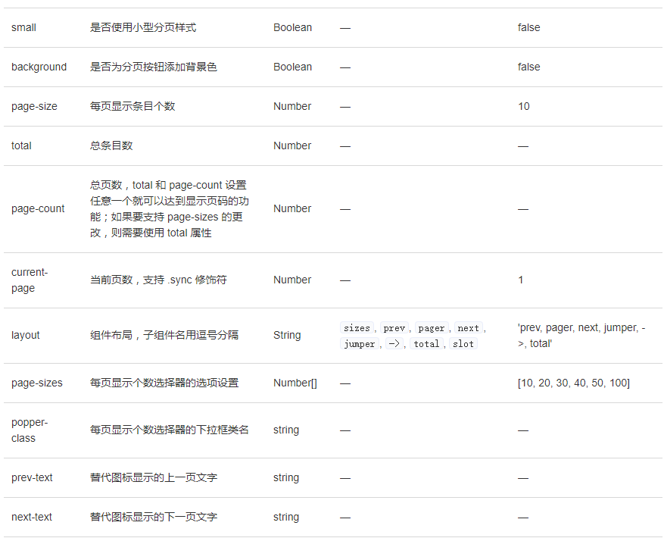

事件table

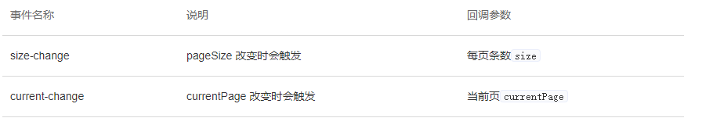

# 文本框：text/文本域：textarea/数字框：number/百分数：percentage（后两个，需要开发一些默认规则） （属性需要区分是否可用，比如input slots属性在textarea中不可用）

文本录入框

|  |  |  |  |  |  |  |
| --- | --- | --- | --- | --- | --- | --- |
| 字段名 | 标签名 | 存储类型 | 默认值 | 显示样式 | 是否可空 | 说明 |
| id | 唯一标识 |  |  |  | False | 控件唯一标识 |
| value | 绑定值 |  |  |  |  |  |

以下为更多设置

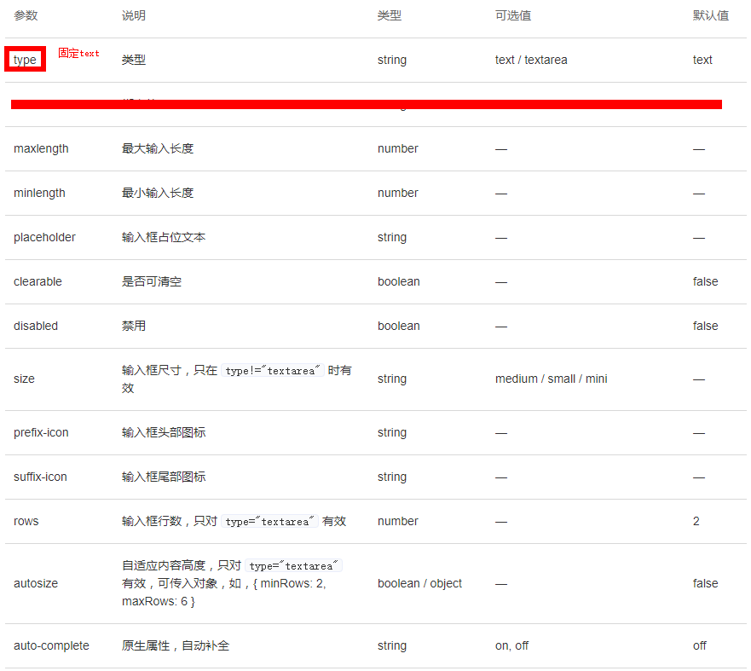

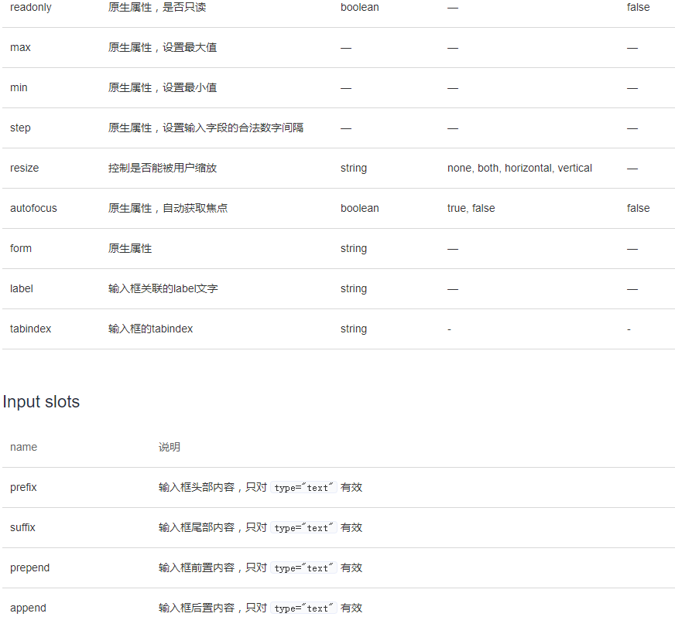

基于Autocomplete属性，如果true后面继续添加属性

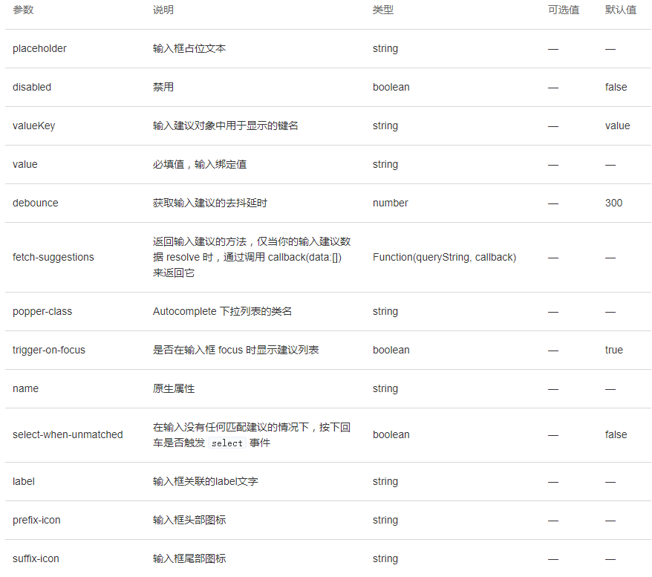

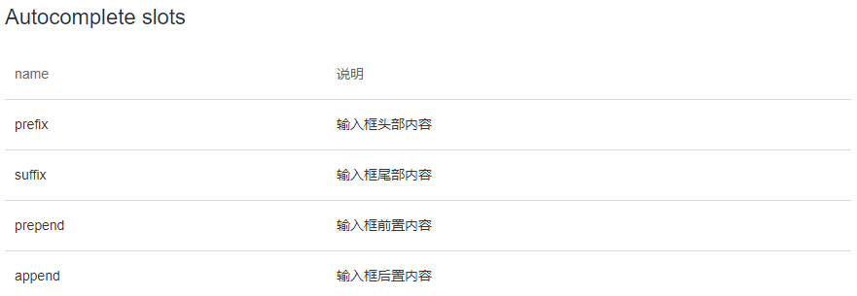

# 按钮：button

|  |  |  |  |  |  |  |
| --- | --- | --- | --- | --- | --- | --- |
| 字段名 | 标签名 | 存储类型 | 默认值 | 显示样式 | 是否可空 | 说明 |
| id | 唯一标识 |  |  |  | False | 控件唯一标识 |
| click-function | 点击方法 |  |  |  |  |  |
| auth-id | 权限ID |  |  |  |  | 权限中唯一标识 |

以下为更多设置

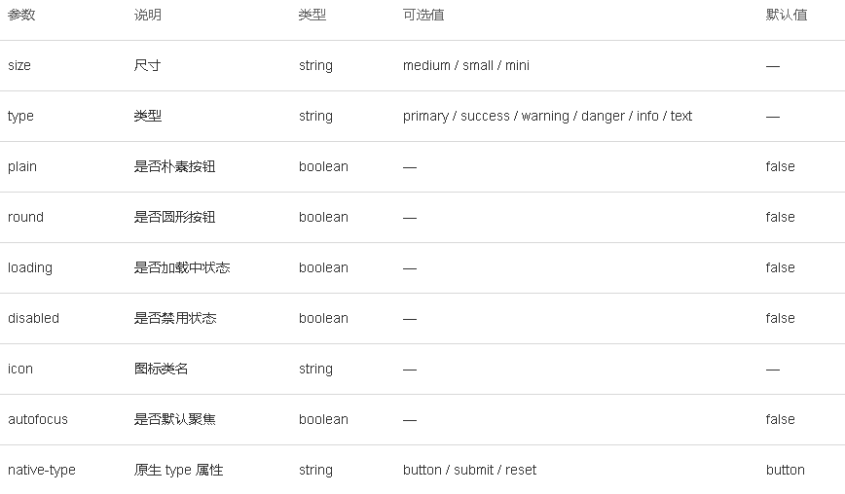

# 时间选取：time-picker永远是单个值

选择时间

|  |  |  |  |  |  |  |
| --- | --- | --- | --- | --- | --- | --- |
| 字段名 | 标签名 | 存储类型 | 默认值 | 显示样式 | 是否可空 | 说明 |
| id | 唯一标识 |  |  |  | False | 控件唯一标识 |
| ~~is-range~~ | ~~是否范围~~ | ~~Boolean~~ | ~~False~~ | ~~Select~~ | ~~False~~ | ~~官方~~ |
| value | 绑定值 |  |  |  |  |  |

以下为更多设置

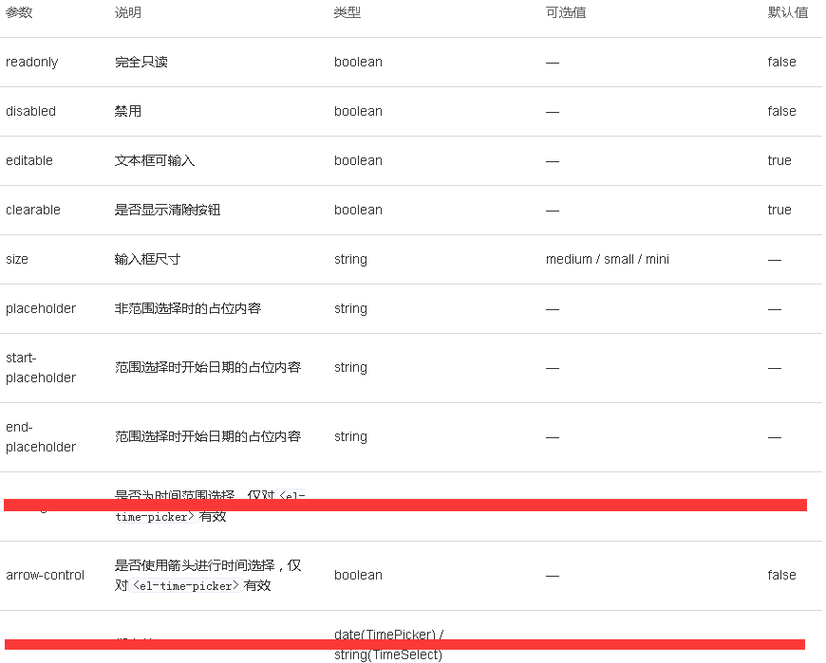

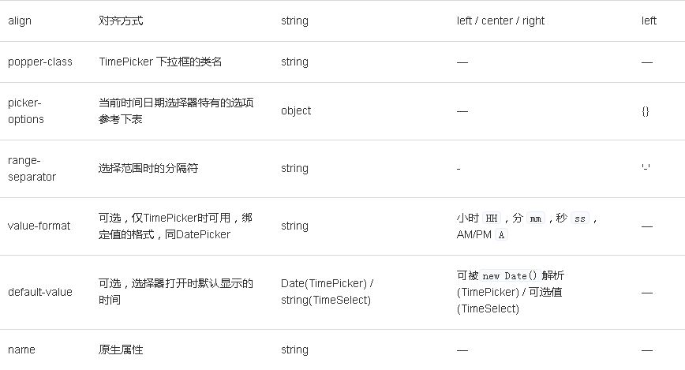

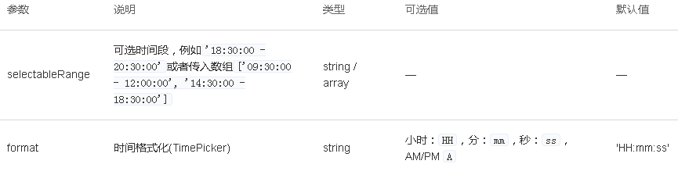

事件table

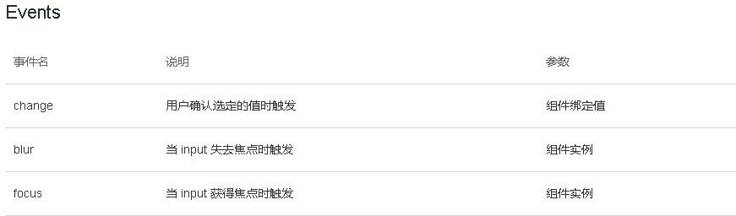

# 日期选取：date-picker，type不会有datetimerange/daterange

|  |  |  |  |  |  |  |
| --- | --- | --- | --- | --- | --- | --- |
| 字段名 | 标签名 | 存储类型 | 默认值 | 显示样式 | 是否可空 | 说明 |
| id | 唯一标识 |  |  |  | False | 控件唯一标识 |
| type | 控件类型 | Boolean | False | Select | False | 官方 |
| value | 绑定值 |  |  |  |  |  |

以下为更多设置

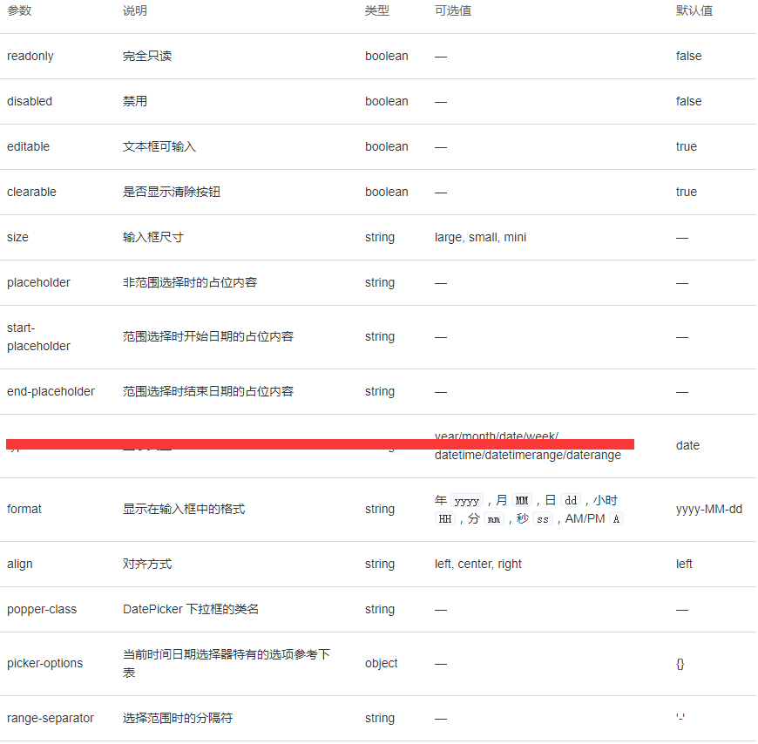

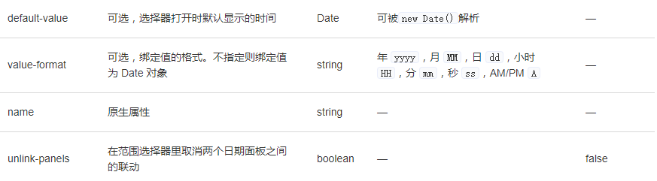

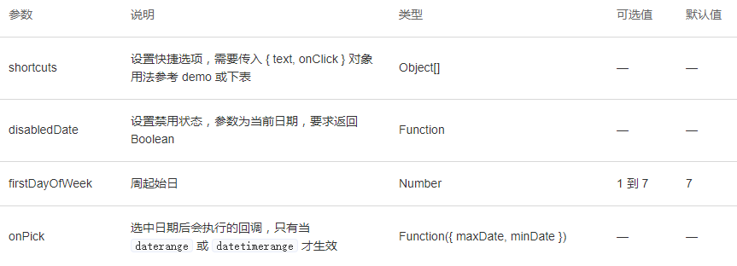

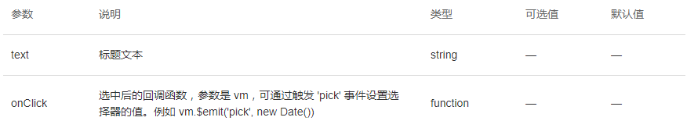

事件table

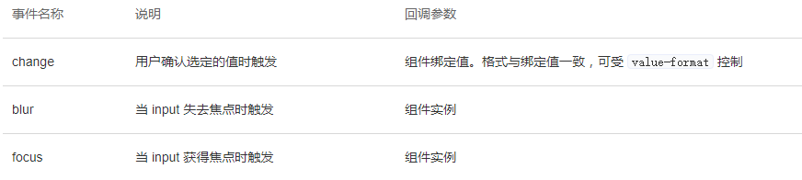

# 日期时间选择器：datetime-picker， type不会有datetimerange/daterange

|  |  |  |  |  |  |  |
| --- | --- | --- | --- | --- | --- | --- |
| 字段名 | 标签名 | 存储类型 | 默认值 | 显示样式 | 是否可空 | 说明 |
| id | 唯一标识 |  |  |  | False | 控件唯一标识 |
| type | 控件类型 | Boolean | False | Select | False | 官方 |
| value | 绑定值 |  |  |  |  |  |

以下为更多设置

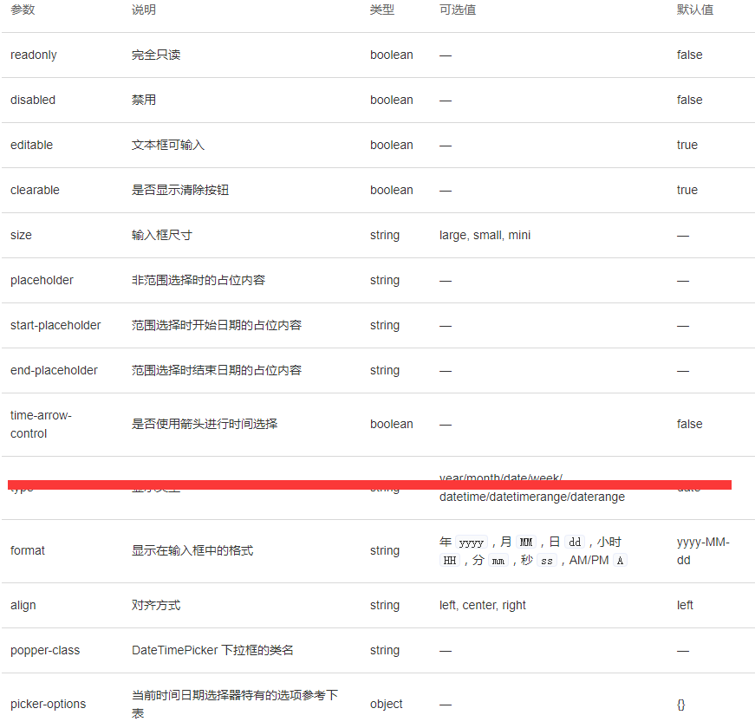

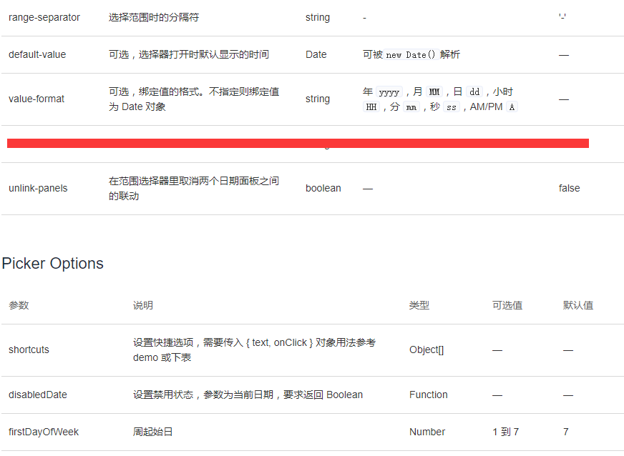

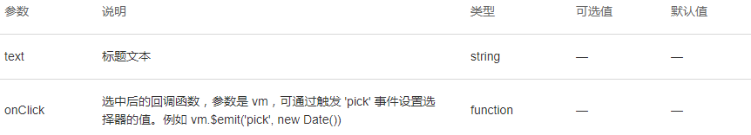

事件table

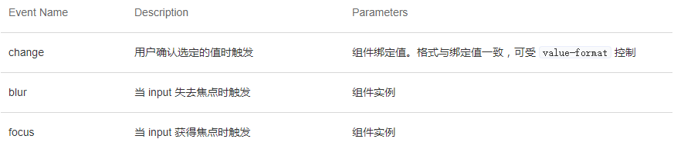

# 上传：upload没看明白最后那个例子

|  |  |  |  |  |  |  |  |
| --- | --- | --- | --- | --- | --- | --- | --- |
| 字段名 | 标签名 |  | 存储类型 | 默认值 | 显示样式 | 是否可空 | 说明 |
| id | 唯一标识 |  |  |  |  | False | 控件唯一标识 |
| action | 上传的地址 |  |  |  |  |  |  |

以下为更多设置

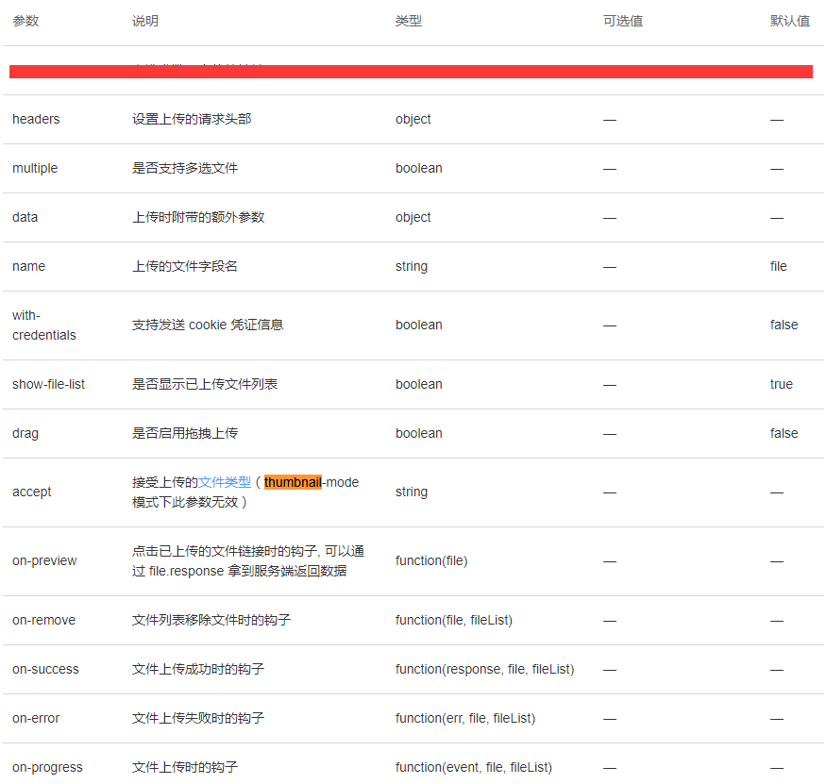

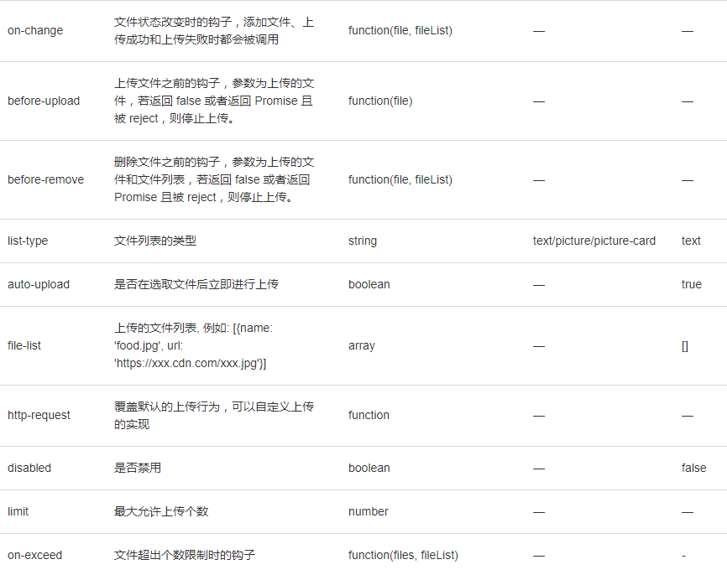

# 穿梭框：transfer

|  |  |  |  |  |  |  |
| --- | --- | --- | --- | --- | --- | --- |
| 字段名 | 标签名 | 存储类型 | 默认值 | 显示样式 | 是否可空 | 说明 |
| id | 唯一标识 |  |  |  | False | 控件唯一标识 |
| data | 数据源 | 官方 | 官方 | 官方 | False | 官方 |
| value | 绑定值 |  |  |  |  |  |
| init | 初始化方法 | String |  |  |  | 方法名或function名 |

以下为更多设置

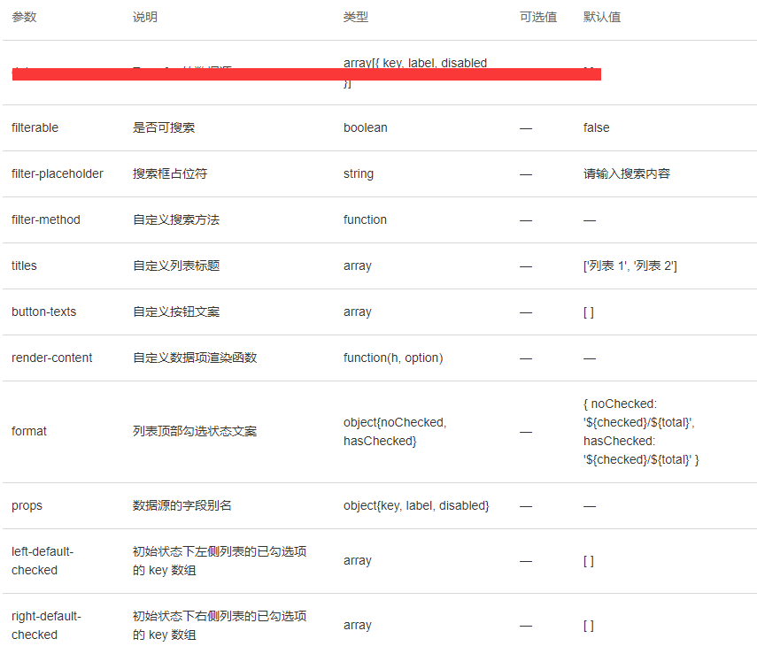

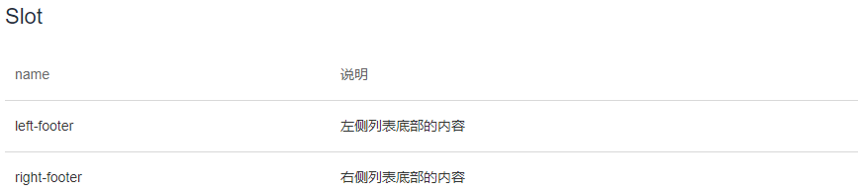

事件table

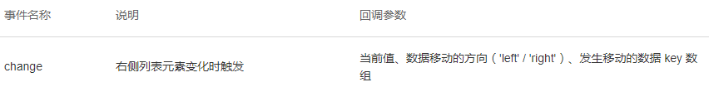

# 选择器：select（少量数据可以使用多选，大量建议穿梭框）

|  |  |  |  |  |  |  |
| --- | --- | --- | --- | --- | --- | --- |
| 字段名 | 标签名 | 存储类型 | 默认值 | 显示样式 | 是否可空 | 说明 |
| id | 唯一标识 |  |  |  | False | 控件唯一标识 |
| data | 数据源 | 官方 | 官方 | 官方 | False | 官方 |
| value | 绑定值 |  |  |  |  |  |
| init | 初始化方法 | String |  |  |  | 方法名或function名 |

以下为更多设置

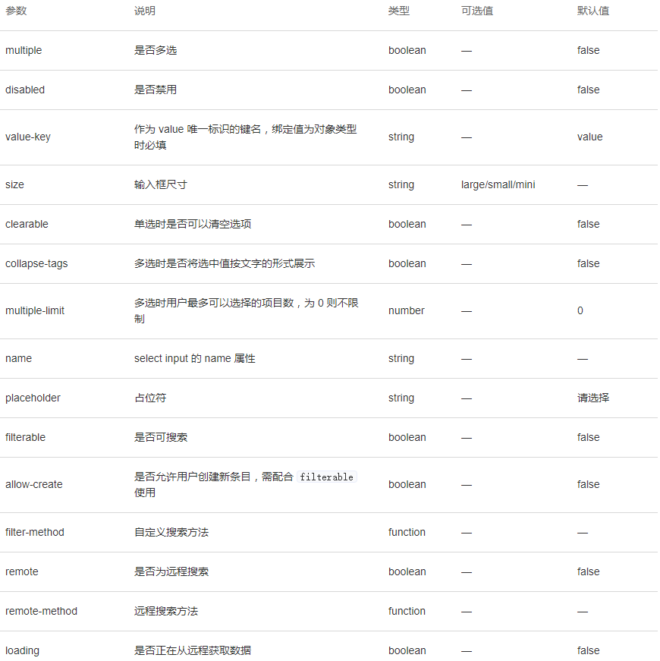

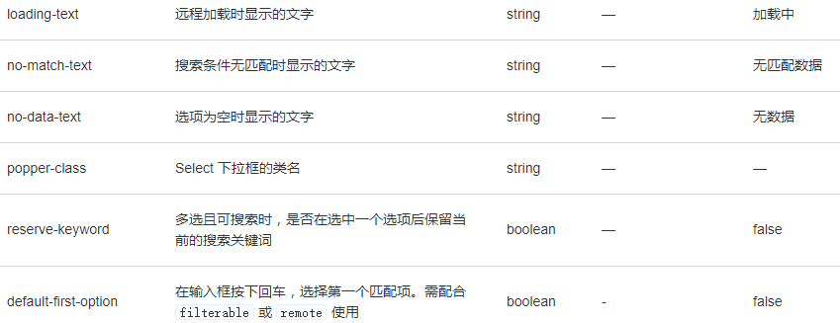

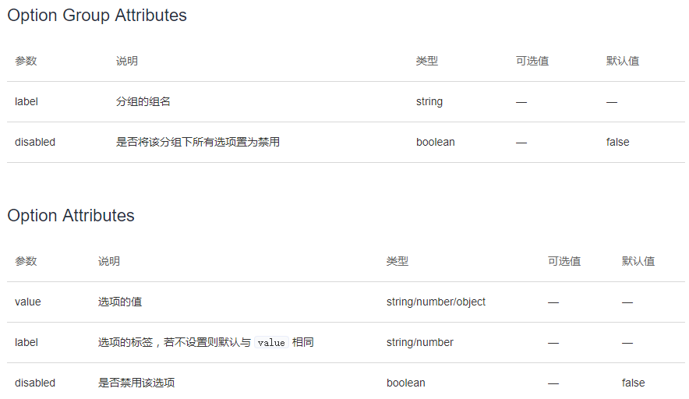

# 树：tree（需要考虑延迟加载，然后例子没看懂。。）

|  |  |  |  |  |  |  |
| --- | --- | --- | --- | --- | --- | --- |
| 字段名 | 标签名 | 存储类型 | 默认值 | 显示样式 | 是否可空 | 说明 |
| id | 唯一标识 |  |  |  | False | 控件唯一标识 |
| data | 数据源 | 官方 | 官方 | 官方 | False | 官方 |
| value | 绑定值 |  |  |  |  |  |
| init | 初始化方法 | String |  |  |  | 方法名或function名 |
| show-checkbox | 是否可选择 | 官方 | False | 官方 | False | 官方 |

以下为更多设置

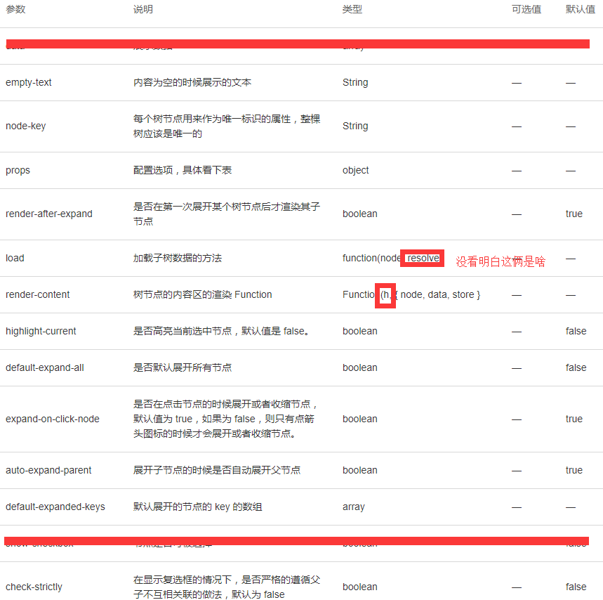

# 菜单：NavMenu(通过数据类型递归生成)

|  |  |  |  |  |  |  |
| --- | --- | --- | --- | --- | --- | --- |
| 字段名 | 标签名 | 存储类型 | 默认值 | 显示样式 | 是否可空 | 说明 |
| id | 唯一标识 |  |  |  | False | 控件唯一标识 |
| mode | 模式 | 官方 | horizontal | 官方 | False | 官方 |
| Init-value | 数据 |  |  |  |  |  |
| init | 初始化方法 | String |  |  |  | 方法名或function名 |

以下为更多设置

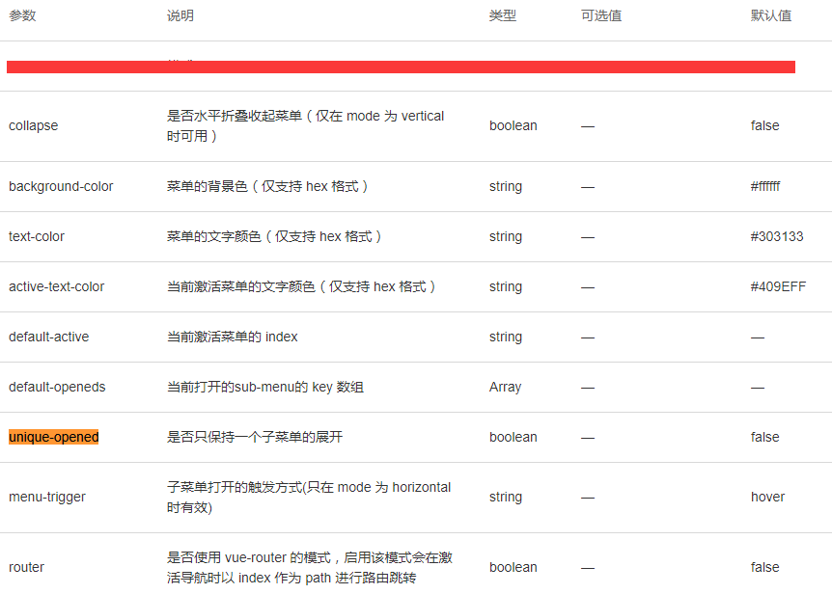

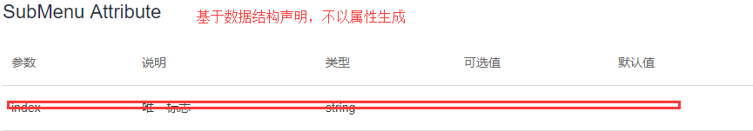

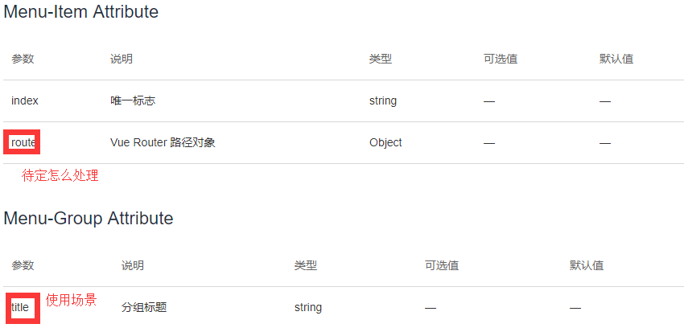

事件table

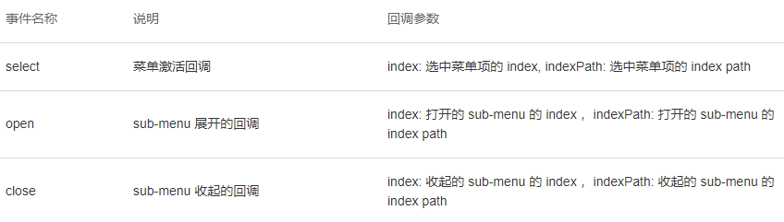

# 标签页：tabs(通过数据类型递归生成)

|  |  |  |  |  |  |  |
| --- | --- | --- | --- | --- | --- | --- |
| 字段名 | 标签名 | 存储类型 | 默认值 | 显示样式 | 是否可空 | 说明 |
| id | 唯一标识 |  |  |  | False | 控件唯一标识 |
| value | 绑定值 |  |  |  |  |  |
| Init-value | 数据 |  |  |  |  |  |
| init | 初始化方法 | String |  |  |  | 方法名或function名 |

以下为更多设置

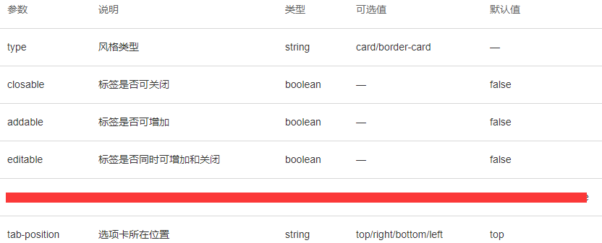

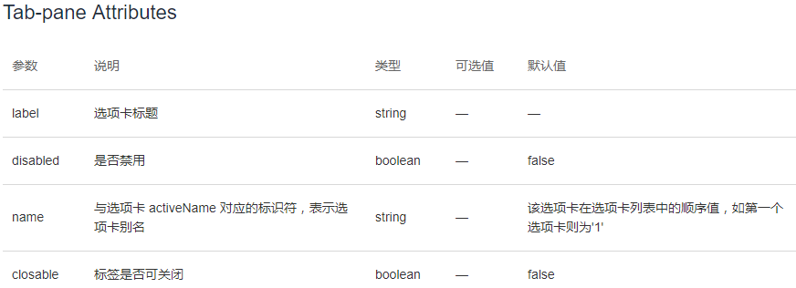

事件table

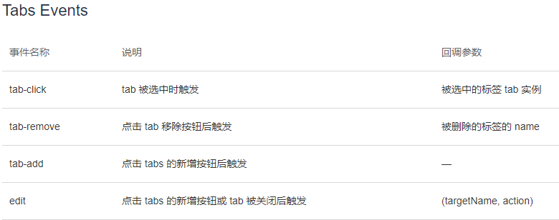

# 单选框：radio

|  |  |  |  |  |  |  |
| --- | --- | --- | --- | --- | --- | --- |
| 字段名 | 标签名 | 存储类型 | 默认值 | 显示样式 | 是否可空 | 说明 |
| id | 单选框组唯一标识 |  |  |  | False | 控件唯一标识 |
| value | 绑定值 |  |  |  |  |  |
| Init-value | 数据 |  |  |  |  |  |
| init | 初始化方法 | String |  |  |  | 方法名或function名 |

以下为更多设置

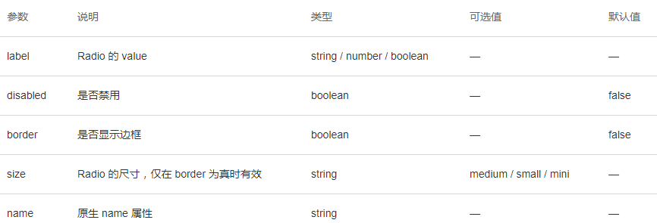

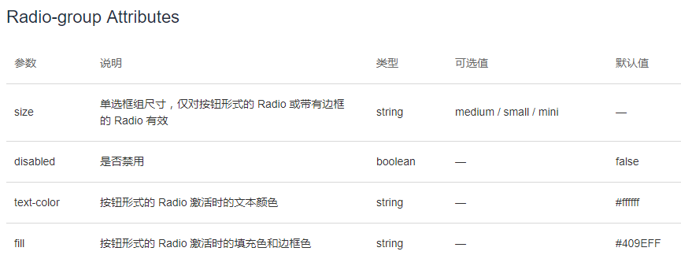

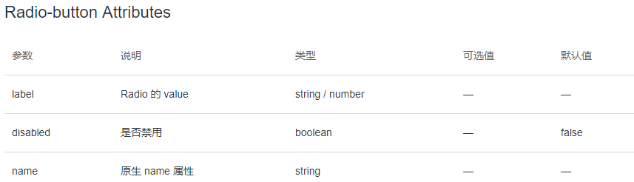

事件table

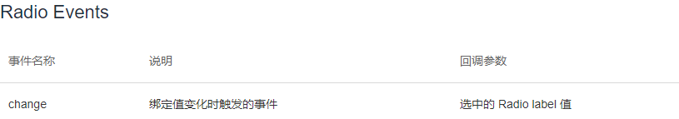

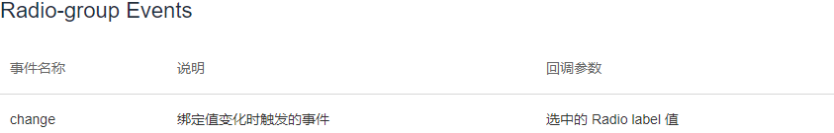

在一组里面。。好像这两个事件没什么区别，如果有以后不同选项，不同事件的话，再改，目前挂到组上

# 多选框：checkbox

|  |  |  |  |  |  |  |
| --- | --- | --- | --- | --- | --- | --- |
| 字段名 | 标签名 | 存储类型 | 默认值 | 显示样式 | 是否可空 | 说明 |
| id | 唯一标识 |  |  |  | False | 控件唯一标识 |
| value | 绑定值 |  |  |  |  |  |
| Init-value | 数据 |  |  |  |  |  |
| init | 初始化方法 | String |  |  |  | 方法名或function名 |

以下为更多设置

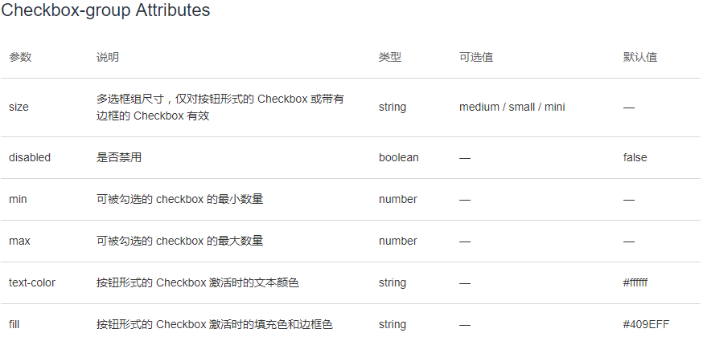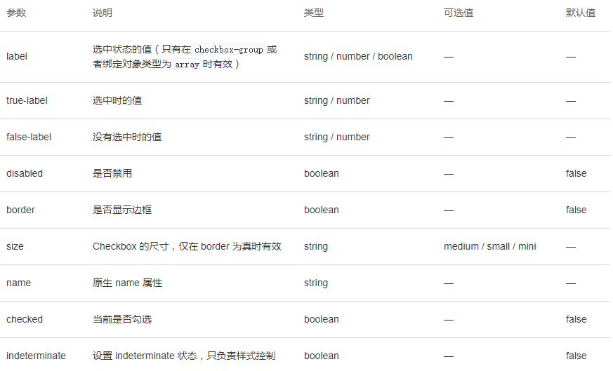

事件table

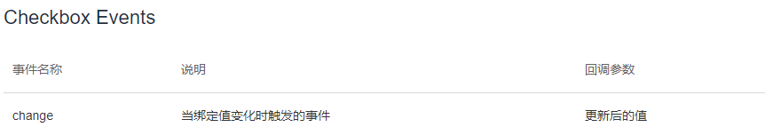

# 对话框：dialog

|  |  |  |  |  |  |  |
| --- | --- | --- | --- | --- | --- | --- |
| 字段名 | 标签名 | 存储类型 | 默认值 | 显示样式 | 是否可空 | 说明 |
| id | 唯一标识 |  |  |  | False | 控件唯一标识 |
| css | 样式 | String |  |  | True | 样式名称 |

以下为更多设置

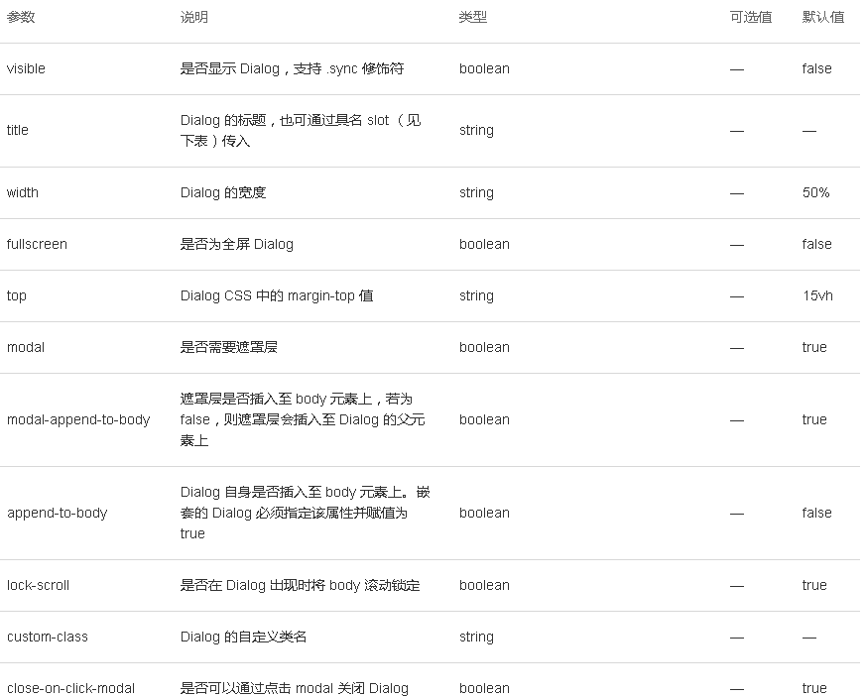

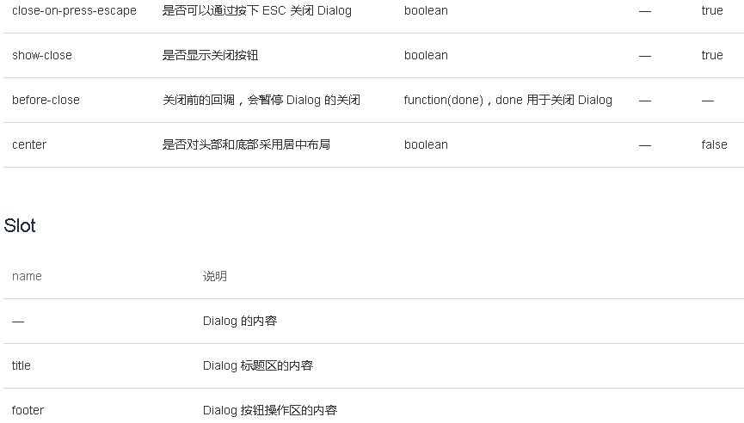

事件table

